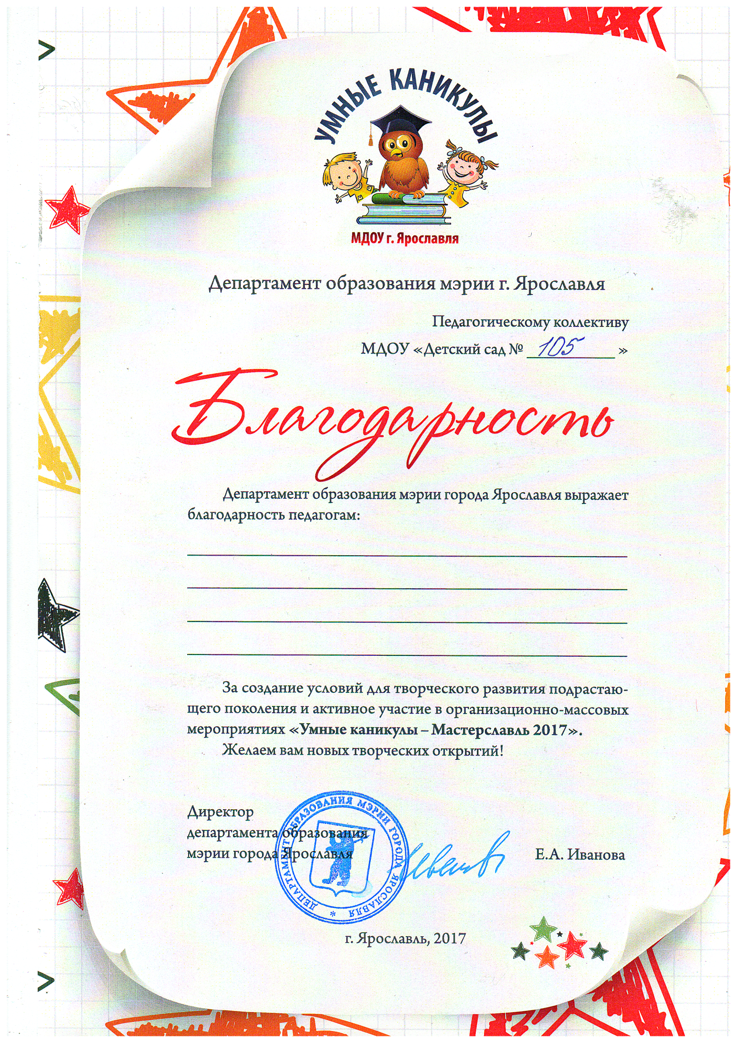

Белоусовой Оксане Анатольевне

Бычковой Эльвире Менсуровне

Баевой Ольге Юрьевне